Special Mention für UV-beständigste GFK-Deckschicht der Welt

LAMILUX SUNSATION® gewinnt German Innovation Award 2023

Die neuartige Gelcoat-Technologie LAMILUX SUNSATION® überzeugt bereits zum zweiten Mal die renommierte Jury des German Innovation Awards: Nach der letztjährigen Prämierung als „Winner“ gewinnt LAMILUX SUNSATION® jetzt auch als „Special Mention“ in der Kategorie „Excellence in Business to Business - Materials & Surfaces“.

Mit LAMILUX SUNSATION® präsentierte der europaweit führende Hersteller faserverstärkter Kunststoffe LAMILUX Composites 2022 die weltweit UV-beständigste GFK-Deckschicht und gleichzeitig eine der revolutionärsten Entwicklungen in der Welt der glasfaserverstärkten Kunststoffe.

Bemerkenswerte Innovation
Extreme Farb- und Glanzbeständigkeit und kein Farbunterschied beim Abziehen von Aufklebern auf Oberflächen: LAMILUX SUNSATION® setzt neue Maßstäbe beim Qualitätsstandard von glasfaserverstärkten Kunststoffen. Bei den künstlichen Bewitterungstests beispielsweise nach DIN EN ISO 4892-2 beweist LAMILUX SUNSATION® absolute Beständigkeit. Denn auch nach 15 bis 20 Jahren Realbewitterung erstrahlt LAMILUX SUNSATION® in satten Farben und höchstem Glanz. Die Ergebnisse der Tests bestätigen die revolutionäre Entwicklung für GFK-Außenanwendungen.

Das ultimative Plus: LAMILUX SUNSATION® reduziert die Pflegebedürftigkeit der Außenanwendungen erheblich. Denn Oberflächen, die nicht ermatten und ihren Glanz nicht verlieren, müssen auch nicht zum vorbeugenden Schutz oder nachträglichem Ausbessern gewachst werden. In Zahlen heißt das: 90 Prozent weniger Aufwand und Kosten für das Wachsen durch den Einsatz von LAMILUX SUNSATION®. Für diese bemerkenswerte Innovation ehrt der German Innovation Award LAMILUX SUNSATION® mit der Special Mention in der Kategorie „Excellence in Business to Business - Materials & Surfaces“.

Über den German Innovation Award
Der German Innovation Award zeichnet Innovationsleistungen aus, die durch ihren Mehrwert neue Wege beschreiten. Im Mittelpunkt steht immer der Fokus auf das Nutzungserlebnis: Lösungen, die das Leben besser machen und zu einer besseren Zukunft beitragen.

…

www.lamilux.de

Über die LAMILUX Composites GmbH
Seit rund 70 Jahren produziert die LAMILUX Composites GmbH faserverstärkte Kunststoffe. Aufgrund seines technologisch herausragenden, kontinuierlichen Herstellungsverfahrens, den großen Fertigungskapazitäten und der breiten Produktpalette ist das mittelständische Unternehmen der europaweit führende Produzent. LAMILUX beliefert rund um den Globus Kunden aus den Bereichen Fahrzeug-, Wohnmobil- und Caravanbau, Kühlhaus- und Kühlzellenbau, der Bauindustrie sowie zahlreicher weiterer Industriesegmente. Mit mehr als 1300 Beschäftigten hat LAMILUX 2022 einen Umsatz von 392 Millionen Euro erwirtschaftet. Der Sitz der familiengeführten Firma befindet sich in Rehau, Bayern.

Bildunterschrift
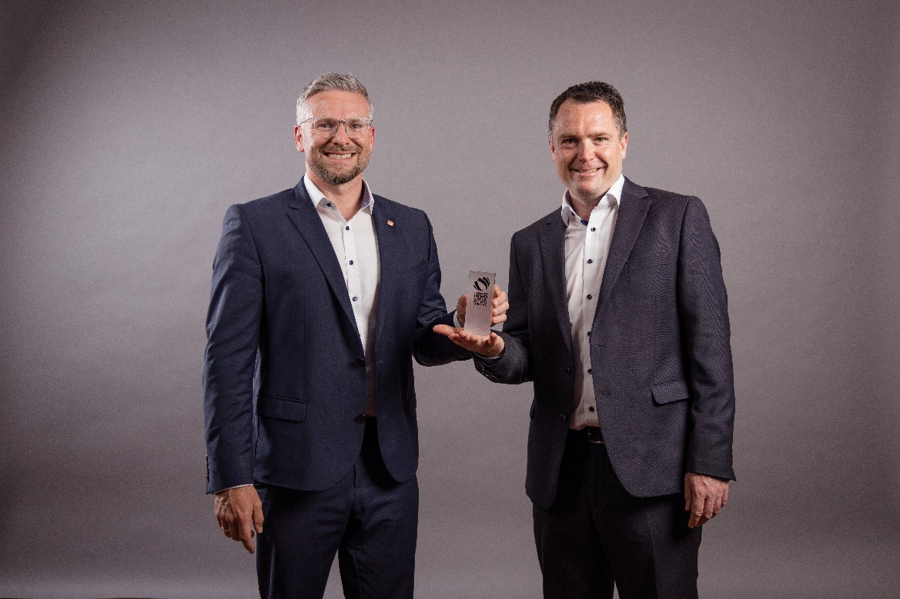Produktmanager Sascha Oswald und Marketingreferent Markus Bächer freuen sich über die Auszeichnung für LAMILUX SUNSATION®.

